תכולת פרויקט

פרתפורמה

רשת networking לבוגרים

מעודכן לתאריך: 05/04/16

**תכונות ממשק**

**דרישות פיתוח**

1. תמיכה בריבוי שפות בRTL
2. גישה מותאמת ממכשירי סלולר וטאבלטים
3. מערכת התחברות
   1. Social networks
   2. E-mail & Password
      1. מנגנון של איפוס ושחזור סיסמה
4. מערכת התראות – Notifications
5. מערכת שליחת הודעות – Web & SMS
6. אחסון אתר בשרת

**App**

1. אפליקציה שתאפשר גישה למערכת
2. שליחת הודעות push
3. גישה לios וandroid

**ממשק ניהול**

1. ניהול פרופילים (יצירה, עריכה ומחיקה)
2. אפשרות צפייה בפרופיל המשתמש
3. אפשרות שליחת הודעות מייל/push לכלל המשתמשים או ע"פ:
   1. מחזור
   2. גיל
   3. ישוב
4. דוחות
   1. הצגת כל המשתמשים
      1. לפי מחזורים
      2. לפי גילאים
      3. ועוד
   2. מעקב אחר הרשמה ע"פ פרופילים
      1. ברמה שבועית
      2. חודשית
      3. שנתית
5. ניהול תוכן
   1. הוספת תוכן
   2. עריכת תוכן
   3. מחיקת תוכן

**המערכת - תיאור מסכים**

1. מסך נחיתה/התחברות
   1. התחברות ע"י מייל וסיסמא
   2. אפשרות לזכור אותי
   3. אפשרות לשחזור סיסמא דרך המייל
   4. כפתור הרשמה
   5. כפתור לabout
2. מסך הרשמה

*תיאור כללי: שכל סקשן יתבצע בפני עצמו. בכל שלב ניתן יהיה לחזור לסקשן הקודם*

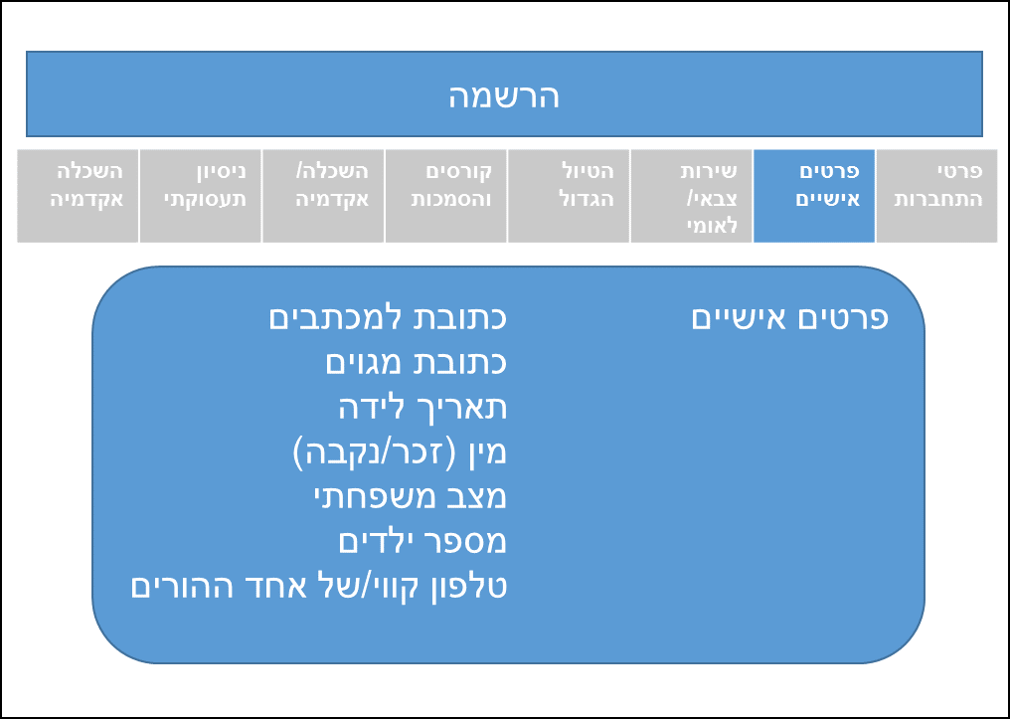

* 1. פרטי התחברות
     1. שם
     2. טלפון
     3. מייל
     4. סיסמא
     5. מחזור (תפריט נפתח א,ב,ג,ד,ו,ז,ח,ו,י,י"א,י"ב,י"ג,י"ד,ט"ו, אפשרות להוספה של מחזורים עתידיים)
  2. פרטים אישיים
     1. כתובת (עיר בתפריט נפתח, רחוב, מספר בית, מיקוד)
     2. תאריך לידה (פתיחת calender)
     3. מין (כפתור רדיו)
     4. מצב משפחתי (כפתורי רדיו – רווק/ה, נשוי/נשואה ועוד)
  3. שירות צבאי
     1. חיל
     2. יחידה
     3. קבע/קצונה
     4. תאריך גיוס
     5. תאריך שיחרור
     6. מלל חופשי – פירוט על השירות
  4. הטיול הגדול
     1. טיילתי ב(צ'ק בוקס)
        1. מזרח הרחוק
        2. דרום אמריקה
        3. מרכז אמריקה
        4. אחר (פירוט)
     2. מתי?
     3. מתקדם
        1. הוסף ארץ
        2. המלצות
  5. קורסים והסמכות
     1. צ'ק בוקס ל: רישיון נשק, מדריך טיולים, חובש, פראמדיק, הדרכת קבוצות, אחר
  6. השכלה/אקדמיה
     1. תואר ראשון? שיפתח הנ"ל
        1. מוסד (צ'ק בוקס)
        2. תחום לימודים
        3. מלל חופשי

1. עמוד משתמש/דף הבית
   1. מערכת הודעות כלליות
      1. הוספת הודעה כללית
      2. תגובה להודעה כללית
      3. אפשרות לנעיצה של הודעה
   2. אפשרות לחיפוש משתמשים במסד ע"פ פרטיהם
   3. כפתור לעריכת פרטים
   4. כפתור התנתקות
   5. כפתור "חומרי לימוד"
      1. ספריית וידאו
2. יומיות – טקסט שמתעדכן כל יום
   1. פיצ'ר "חברותות" – על כל טקסט תהיה אפשרות לביצוע של דיון על ידי הוספה של תגובה (מערכת שרשור הודעות על טקסט). (טקסט PDF, תגובות בנוסח טוקבקים).
   2. מערכת לניהול הטקסטים - טעינה של הטקסטים מראש ופרסומם בצורה אוטומטית עבור התאריך שהוגדר
   3. הערה: לחשוב האם ניתן להוסיף את הטקסט היומי למסך הראשי
3. עמוד חפש בוגר
   1. אפשרות לחיפוש/פילטור ע"פ הקטגוריות של הפרטים האישיים
4. מסך דינאמי שיעסוק בפעילות הבוגרים הקרובה (אירועים בעיקר)
   1. במהלך השנה ישנם מספר אירועי בוגרים. עבור כל אירוע ישנו פרסום ושיווק, אפשרות להרשמה ואפשרות לתשלום. אנו מעוניינים שיהיה סקשן דינאמי שיהיה אפשר לשנות בהתאם לאירוע שבתוכו ינוהלו הפרסומים, העדכונים, ההרשמה ואפשרות לתשלום (כיום התשלום מתבצע באמצעות paypal או שניתן לבחור לשלם במזומן וההרשמה באמצעות google forms).
   2. ניהול הרשמות – צפייה, הוספה, עריכה, מחיקה
   3. שליחת הודעות לנרשמים
5. הצעות עבודה
   1. הצגה של הצעות עבודה
   2. אפשרות להוספה של הצעת עבודה
   3. עריכה של הצעת עבודה
6. עמוד הנחות
   1. בעמוד זה יוצגו הנחות שניתנות לבוגרי המכינה בבתי עסק שונים
   2. הוספה של הנחה - מנהל
   3. עריכת הנחה – מנהל
   4. הסרת הנחה - מנהל